ESQUEMA PARA UN TRABAJO SOBRE INCENDIOS FORESTALES

SELECCIÓN DE EVENTOS
https://en.wikipedia.org/wiki/List_of_largest_fires_of_the_21st_century
https://en.wikipedia.org/wiki/List_of_wildfires

REPRESENTACIÓN GRÁFICA DE INCENDIOS FORESTALES
FIRMS
https://firms.modaps.eosdis.nasa.gov/map/#d:24hrs;@0.0,0.0,3.0z

DATOS METEOROLÓGICOS
MAPAS:
https://www.ogimet.com/cgi-bin/ogimet_nav
https://www.ogimet.com/gsod_nav.phtml?ano=2004&mes=12&day=31

ESTACIONES:
Resumen de datos mensuales:
https://www.ogimet.com/gclimat.phtml
Resumen de datos diarios:
https://www.ogimet.com/gsynres.phtml

CIRCULACIÓN ATMOSFÉRICA
COMPOSITES DIAS: https://psl.noaa.gov/data/composites/day/
COMPOSITES MESES: https://psl.noaa.gov/cgi-bin/data/composites/printpage.pl

SEQUÍA: GLOBAL DROUGHT MONITOR
https://spei.csic.es/map/maps.html#months=4#month=11#year=2024

MAPAS DE CALIDAD DEL AIRE
https://waqi.info/
https://aqicn.org/city/spain/cantabria/santander-centro/

IMAGEN SATÉLITE WORLD VIEW
https://worldview.earthdata.nasa.gov/

IMAGEN SENTINEL 3

https://maps.s5p-pal.com/no2-tropospheric/
GRANDES TEMPORALES

AEMET BORRASCAS DE GRAN IMPACTO
https://www.aemet.es/es/conocermas/borrascas

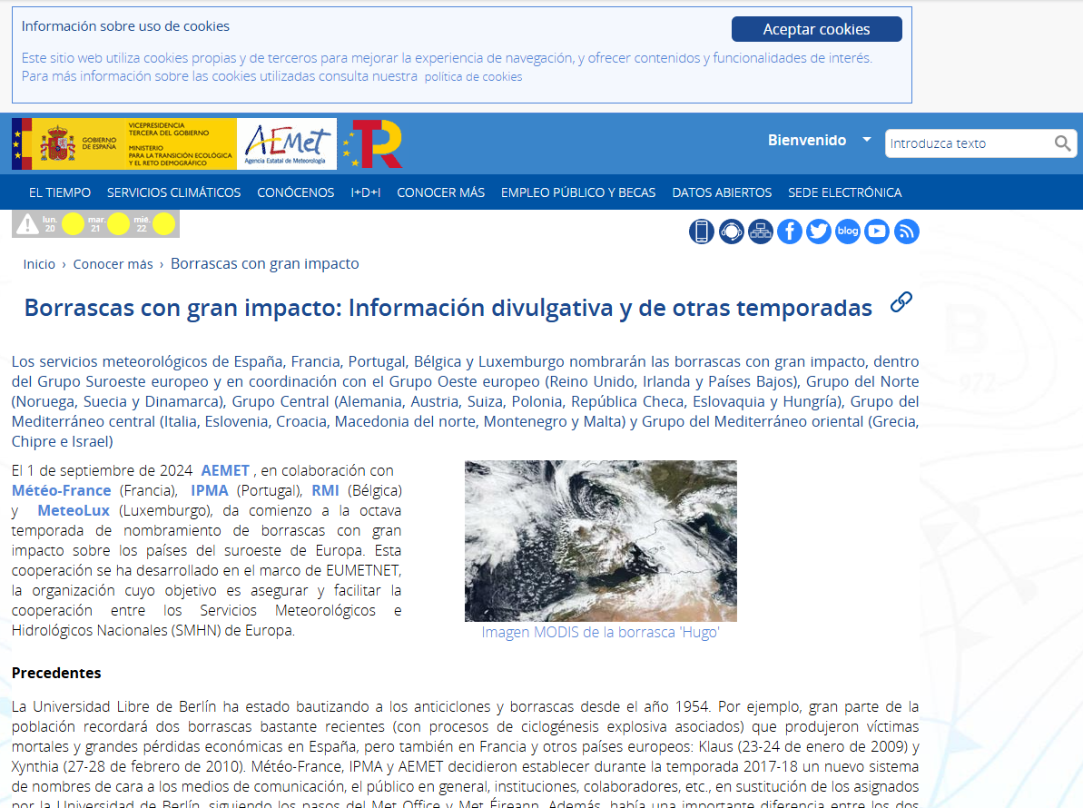

Extreme Wind Storms Catalogue
https://www.europeanwindstorms.org/
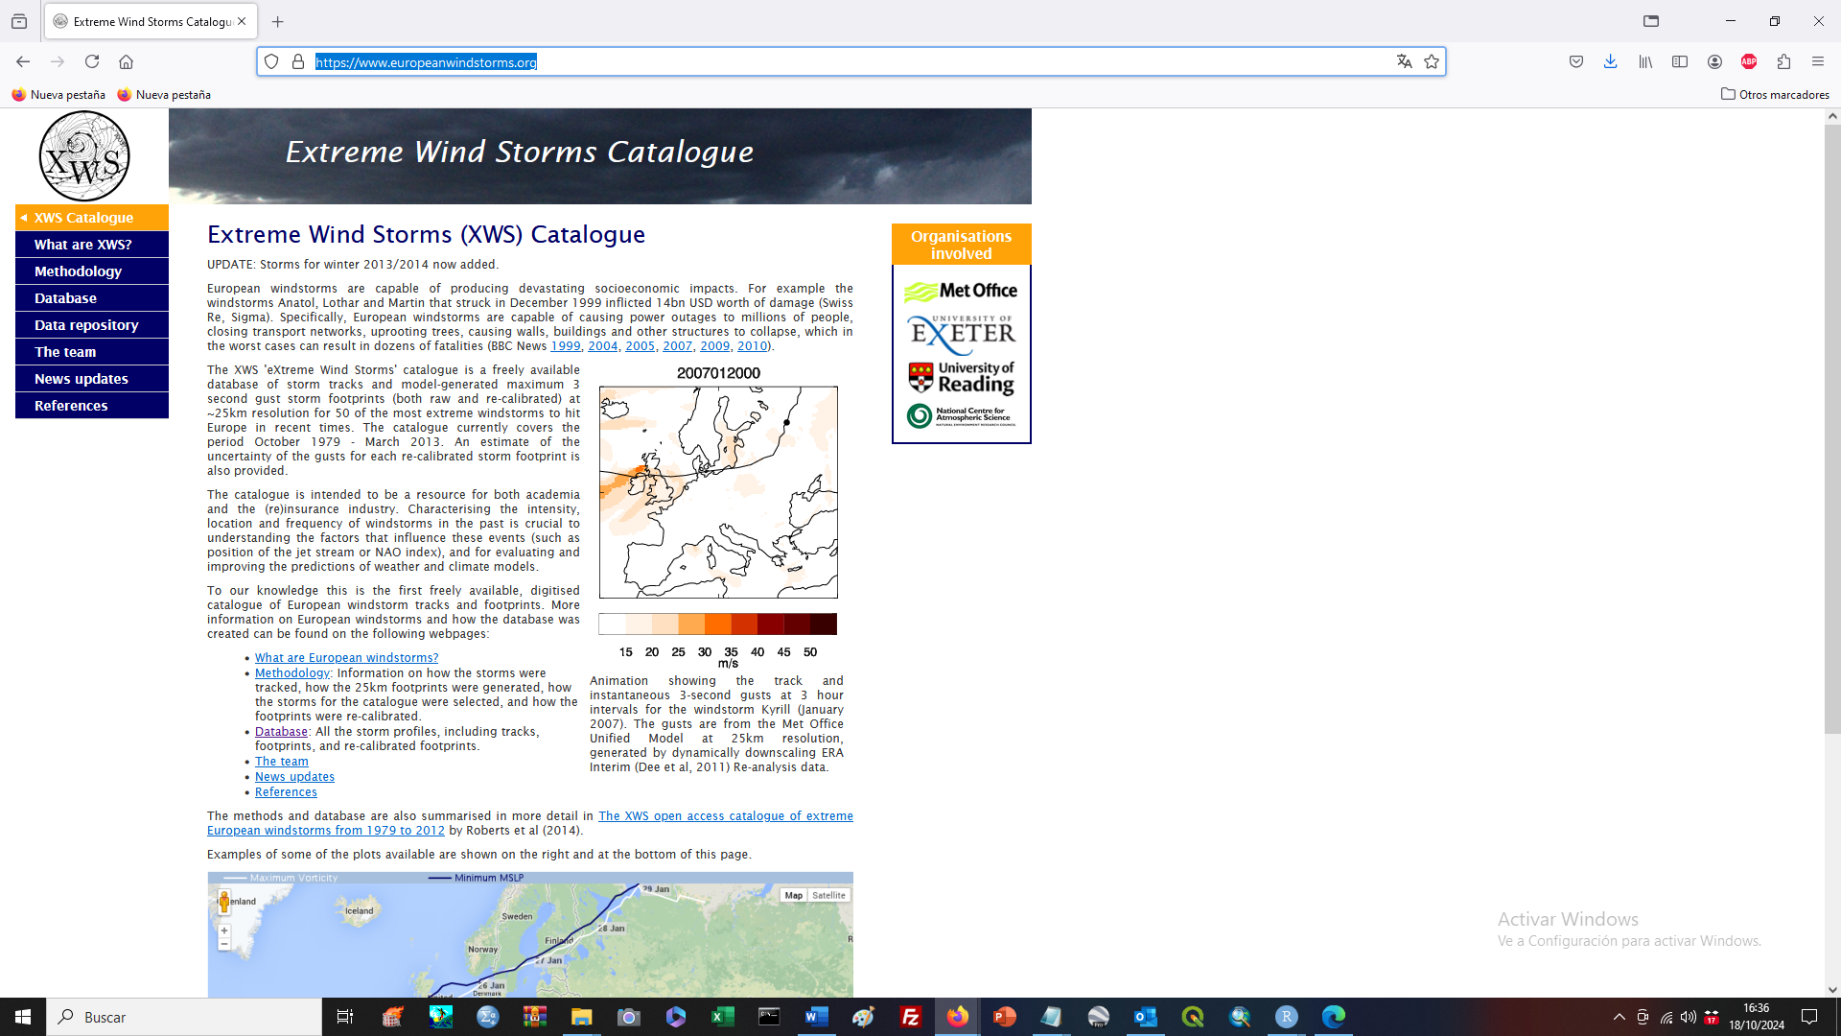

European Windstorms
https://en.wikipedia.org/wiki/2019%E2%80%9320_European_windstorm_season
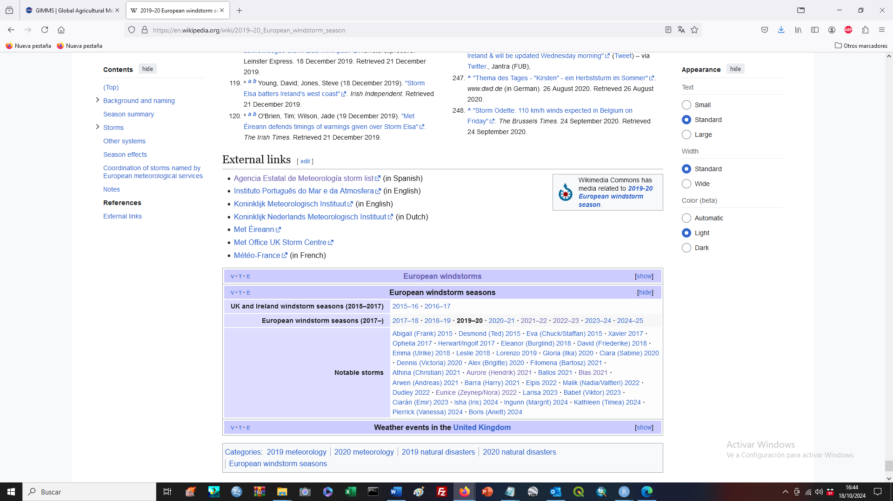

PUERTOS DEL ESTADO

https://portus.puertos.es/#/

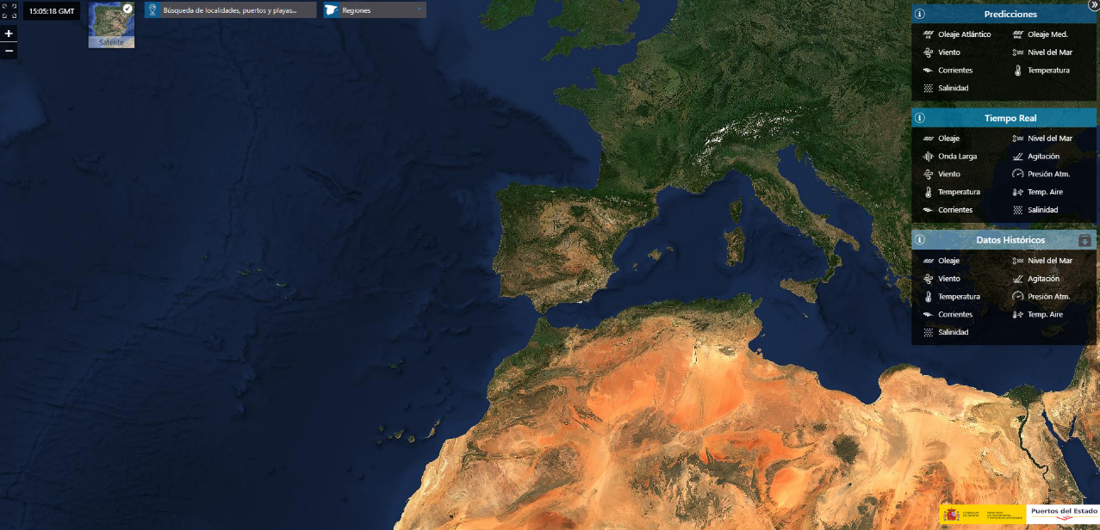
ATLANTIC HURRICANES SEASON
https://en.wikipedia.org/wiki/Category:Atlantic_hurricane_seasons

OLAS DE CALOR/FRÍO Y MORTALIDAD POR TEMPERATURAS

INFORMES SOBRE EL ESTADO DEL CLIMA
https://www.aemet.es/es/conocermas/recursos_en_linea/publicaciones_y_estudios/publicaciones/detalles/informe_estado_clima

AEMET: OLAS DE CALOR Y DE FRÍO EN ESPAÑA
https://www.aemet.es/es/conocermas/recursos_en_linea/publicaciones_y_estudios/estudios/detalles/olascalor
https://www.aemet.es/es/conocermas/recursos_en_linea/publicaciones_y_estudios/estudios/detalles/olas_frio
https://es.wikipedia.org/wiki/Categor%C3%ADa:Olas_de_calor_en_Espa%C3%B1a
https://www.miteco.gob.es/content/dam/miteco/es/cambio-climatico/temas/impactos-vulnerabilidad-y-adaptacion/oladecalorjulio2022_tcm30-543400.pdf

OLAS DE FRÍO
https://www.aemet.es/documentos/es/conocermas/recursos_en_linea/publicaciones_y_estudios/estudios/Olas_frio/Olas_Frio_ActualizacionMarzo2020.pdf

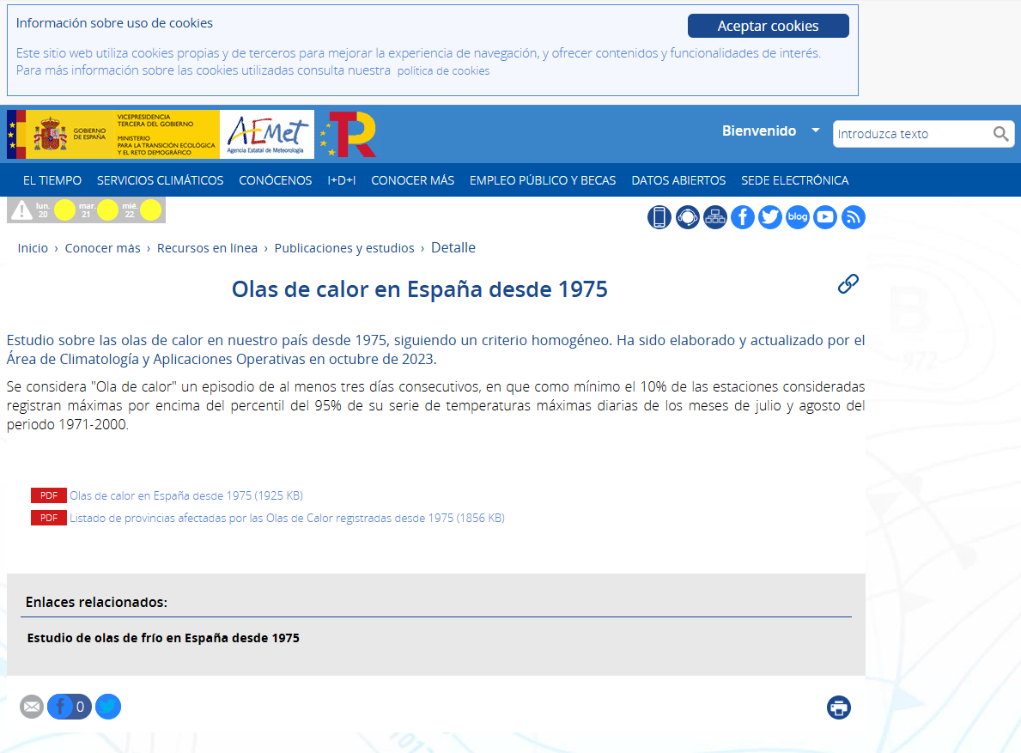

El sistema de monitorización de la mortalidad diaria por todas las causas (MoMo)
https://momo.isciii.es/panel_momo/#section-momo
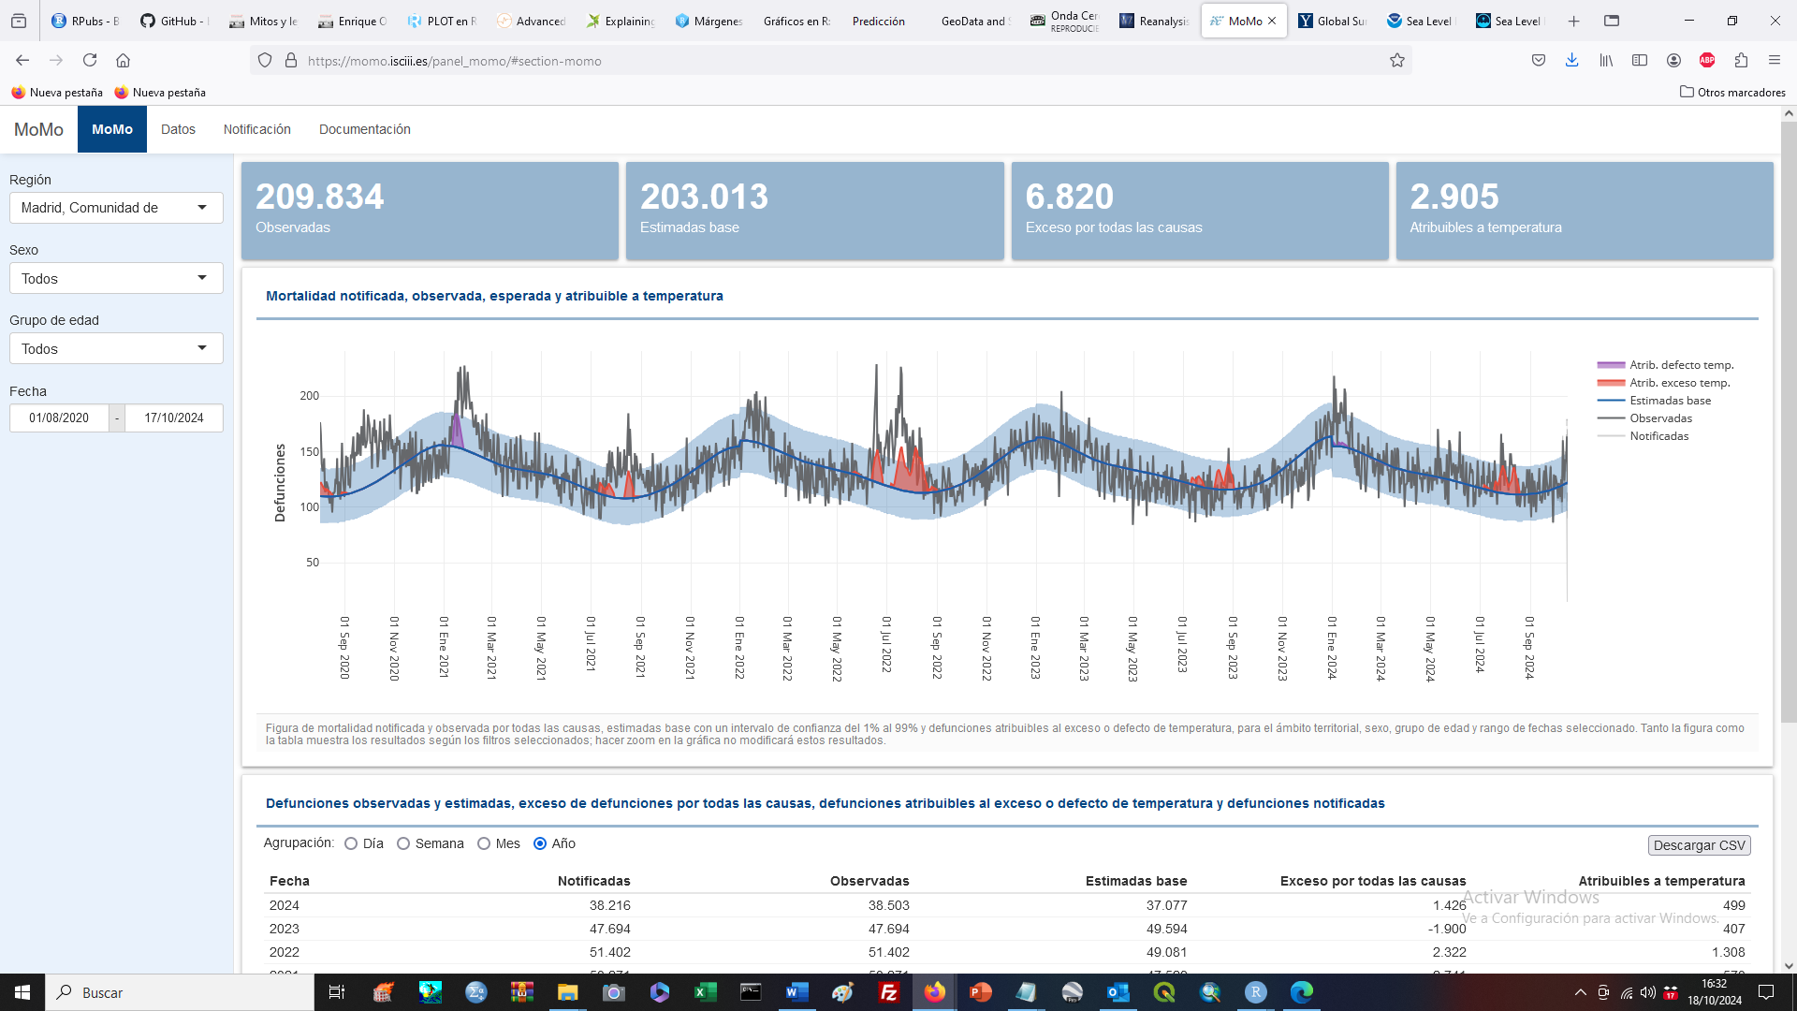

SEQUÍAS
SPEI Global Drought Monitor
https://spei.csic.es/map/maps.html#months=1#month=8#year=2024
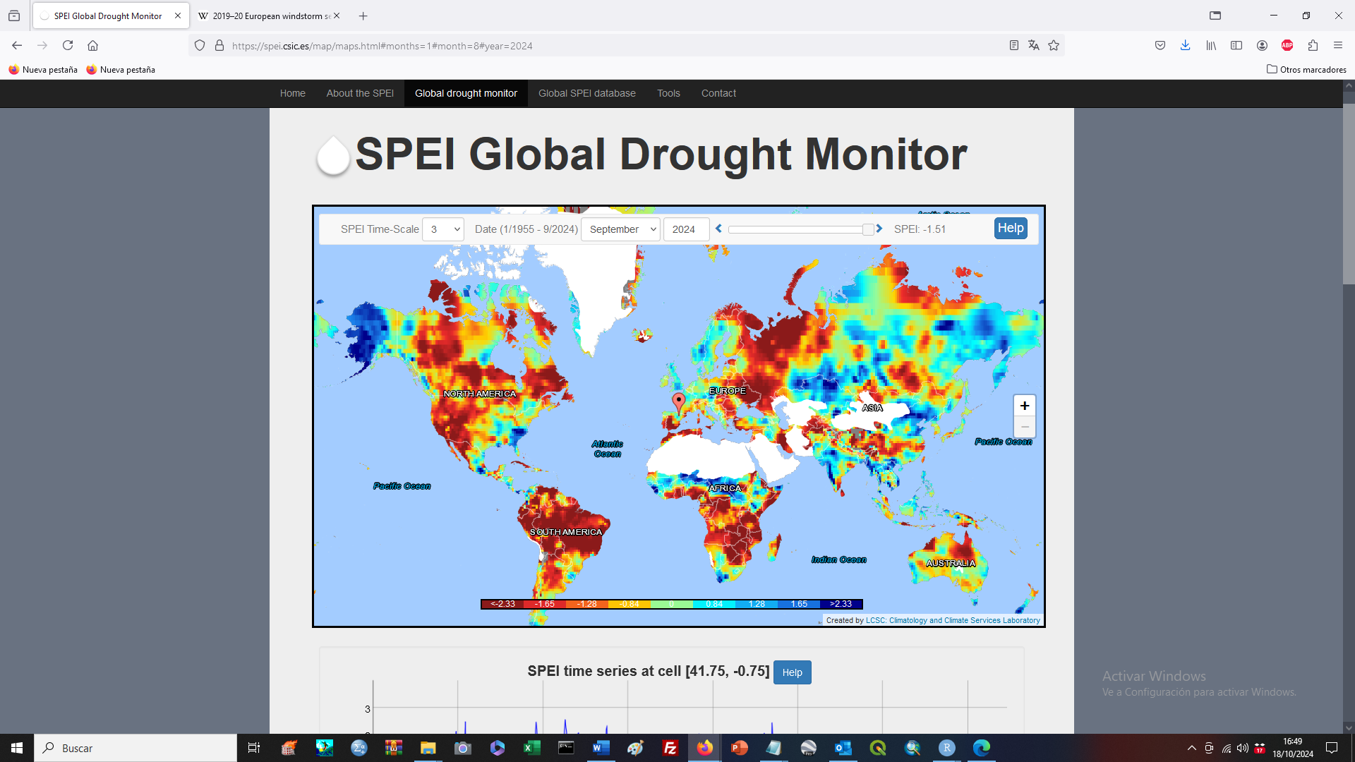

Elección de un país concreto.
Extracción del gráfico con la evolución temporal del índice.
Identificación del periodo de sequía más intenso: SPEI < -2, a ser posible entre 2000 y la actualidad. Contar su duración.
Análisis de las anomalías de la circulación atmosférica correspondiente a ese periodo.
Véase
https://en.wikipedia.org/wiki/Drought
https://en.wikipedia.org/wiki/List_of_droughts

GIMMS Global Agricultural Monitoring
https://glam1.gsfc.nasa.gov/
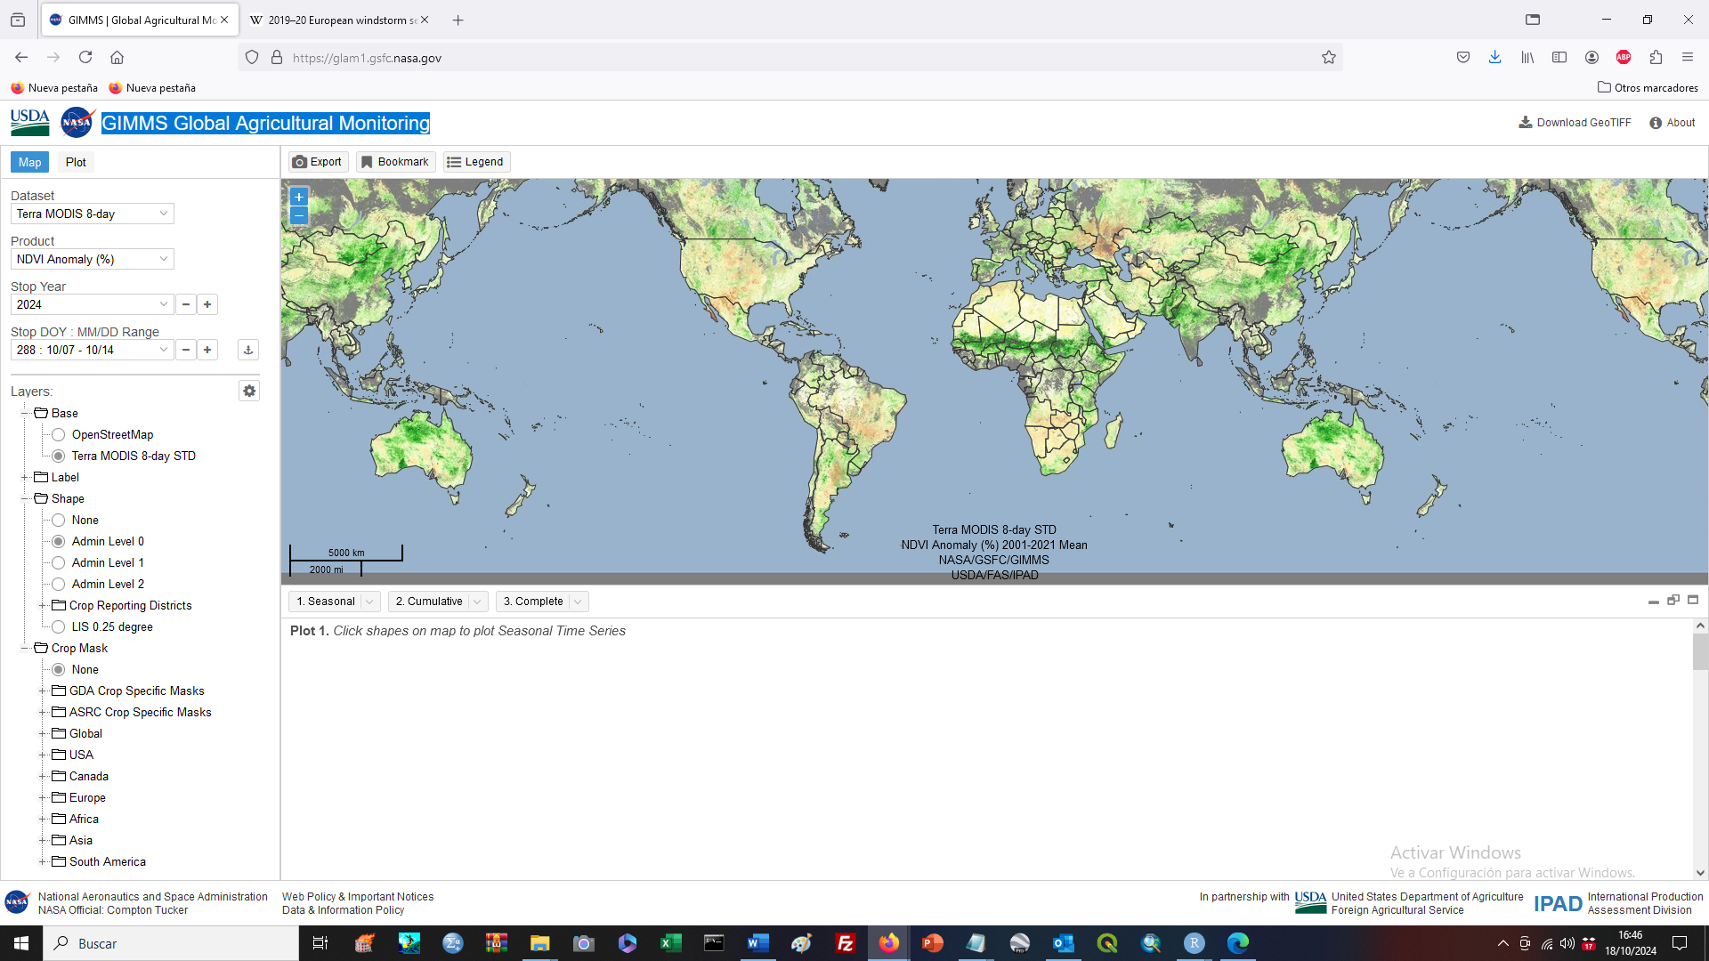

INCENDIOS FORESTALES

FIRMS: Fire Information for Resource Management System
https://firms.modaps.eosdis.nasa.gov/map/#d:24hrs;@-86.46,32.31,10.35z
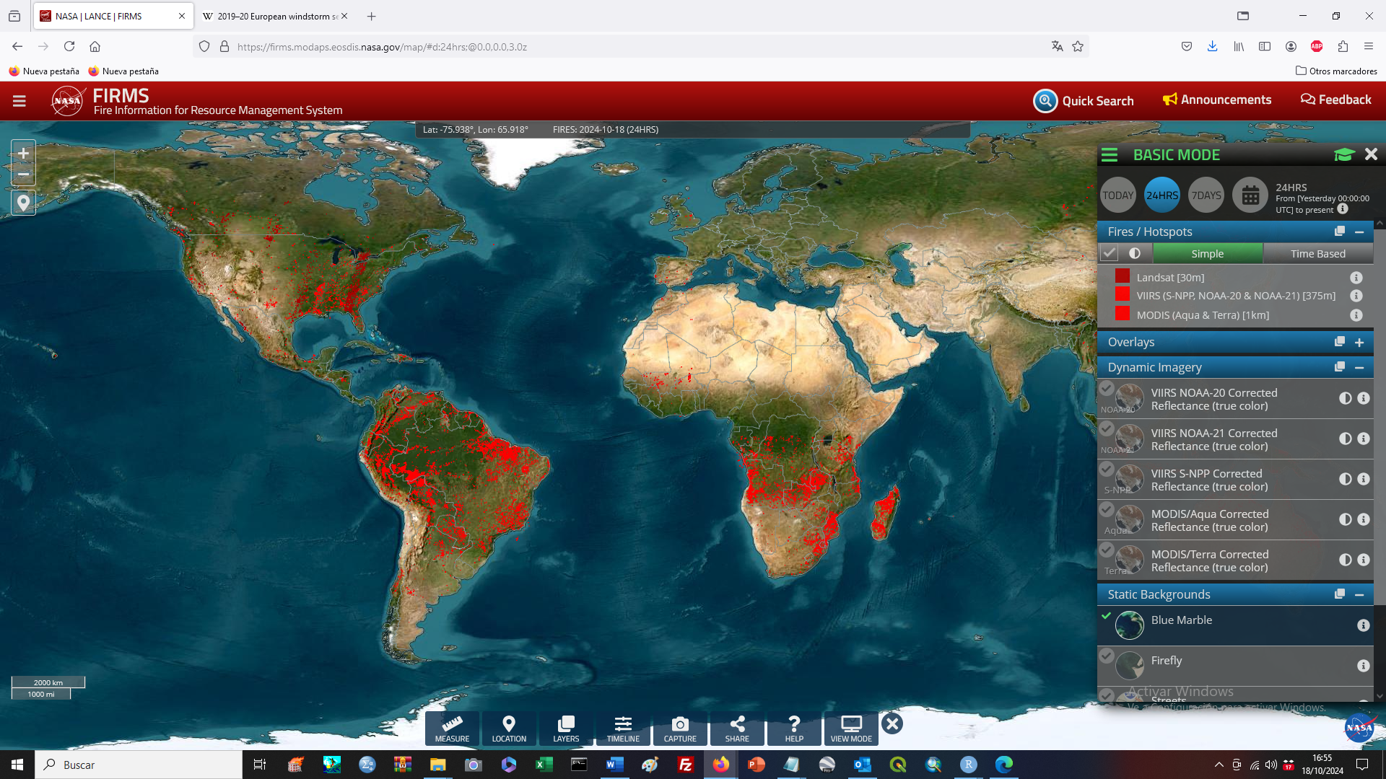

https://gwis.jrc.ec.europa.eu/apps/country.profile/
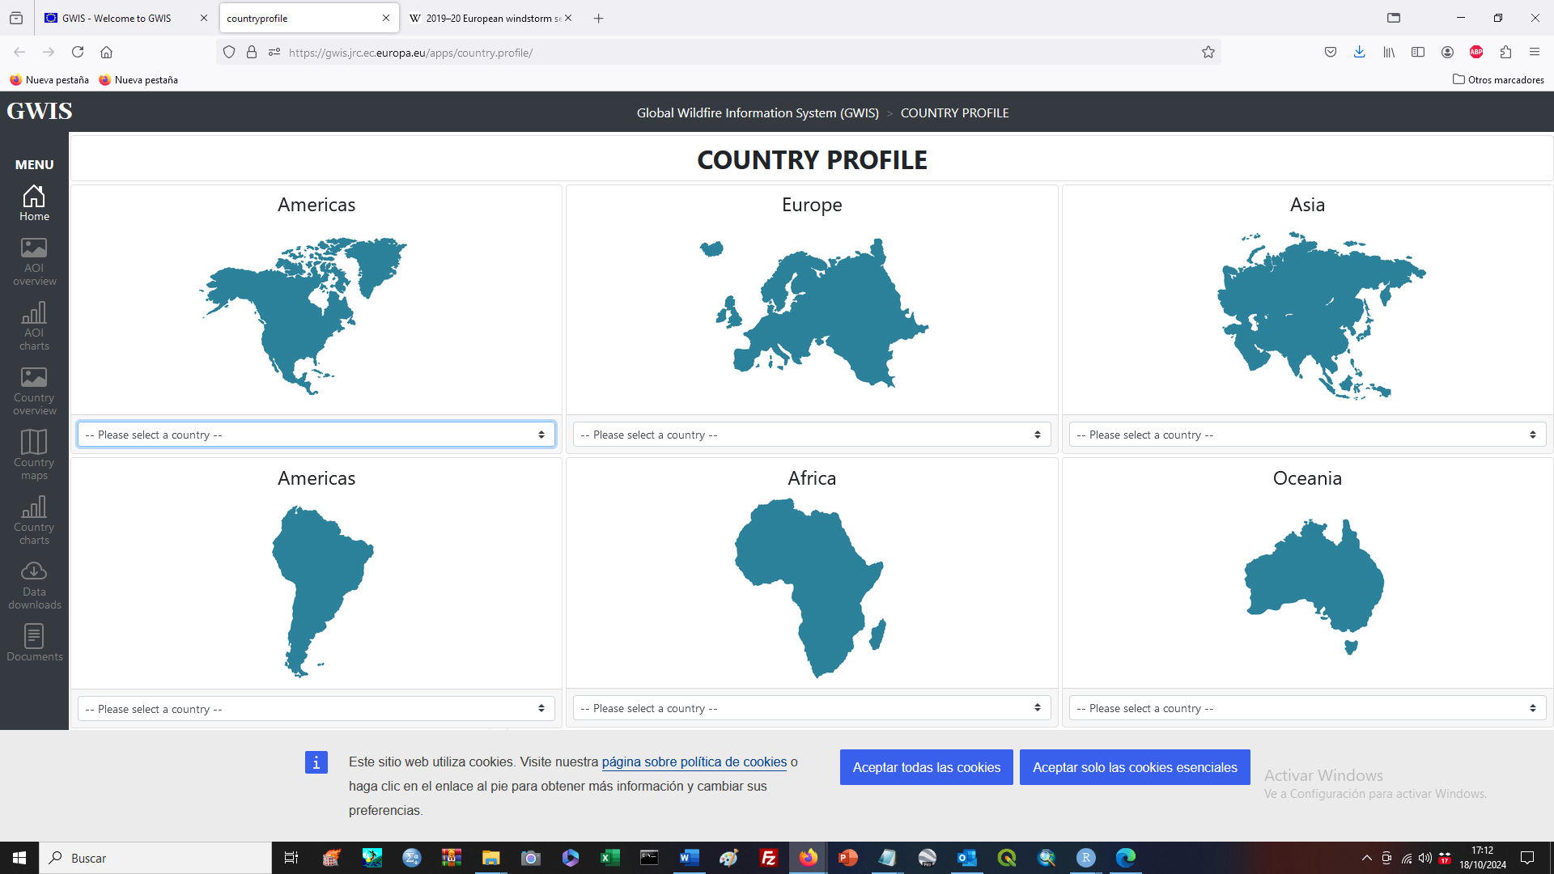

Burned Area & Number of Fires
Yearly Burned Area & Number of Fires
Yearly Burned Area Seasonality
Yearly Burned Area by Landcover
Yearly Burned Area by Landcover (100%)
Average Monthly Burned Area by Landcover & No Data
Average Monthly Burned Area by Landcover (100%)
Monthly Burned Area Seasonality & Number of Fires
Monthly Burned Area vs Historical
Fire Size Distribution and % Contribution to Total Burned Area
Contribution to Total Burned Area by Fire Size vs Historical
Average Monthly Fire Size per Year
Monthly Burned Area by Landcover & No Data
Monthly Burned Area by Landcover (100%)
Monthly Burned Area Seasonality & Number of Fires
Average Monthly Fire Size & Number of Fires
Fire Size Distribution and % Contribution to Total Burned Area
Average Monthly Fire Size Distribution

https://en.wikipedia.org/wiki/List_of_wildfires

CALIDAD DEL AIRE
https://aqicn.org/map/world/es/
https://aqicn.org/station/spain/madrid/escuelas-aguirre/
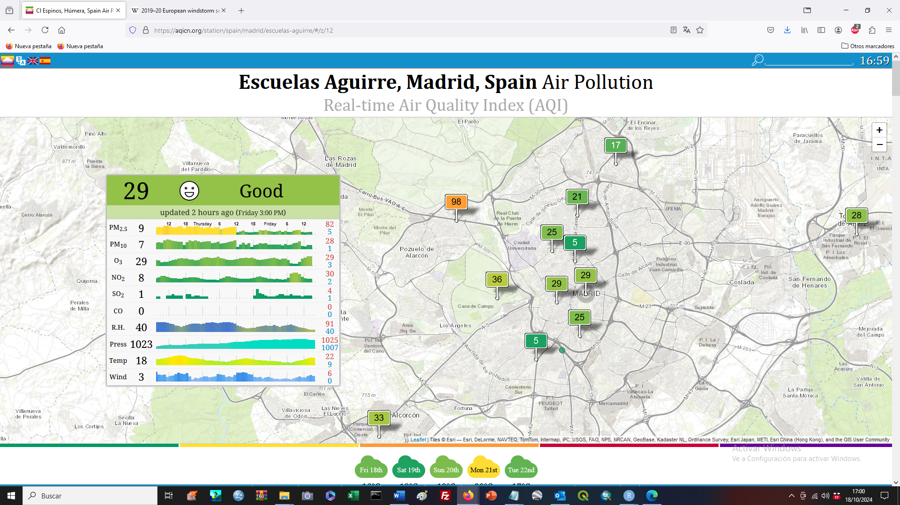

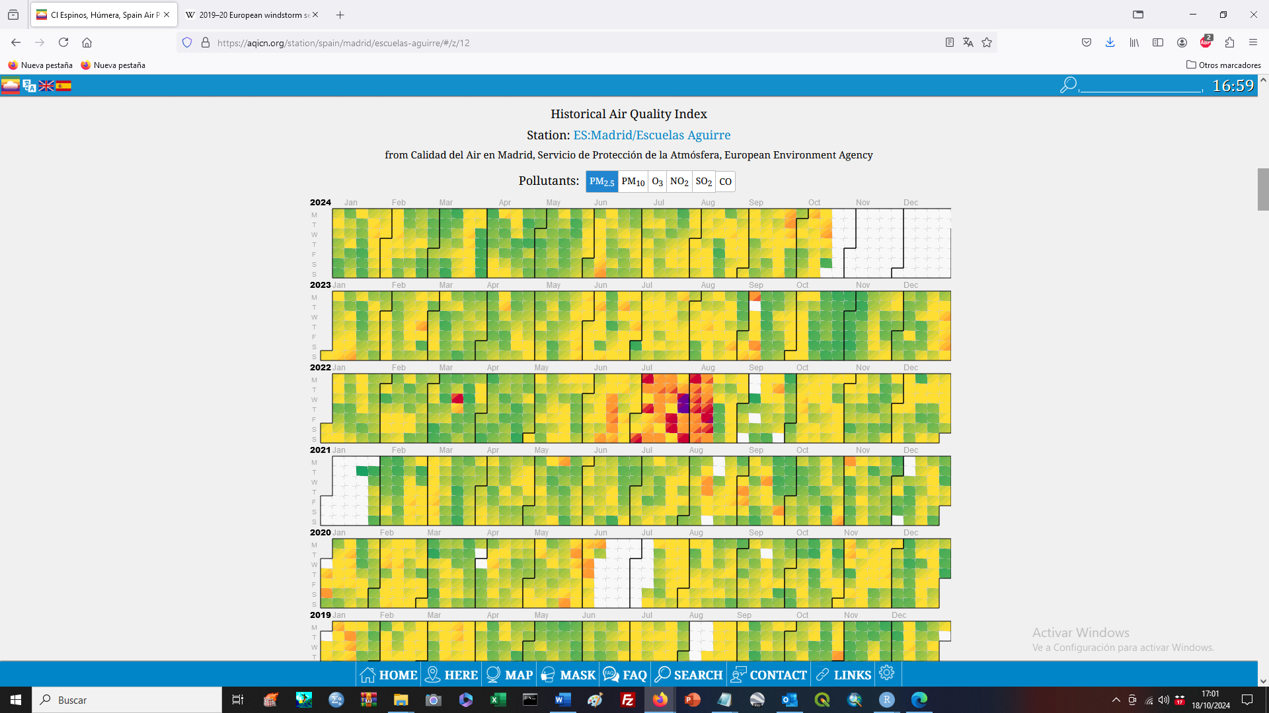

VISOR SATÉLITE SENTINEL 5P

https://maps.s5p-pal.com/no2-tropospheric/
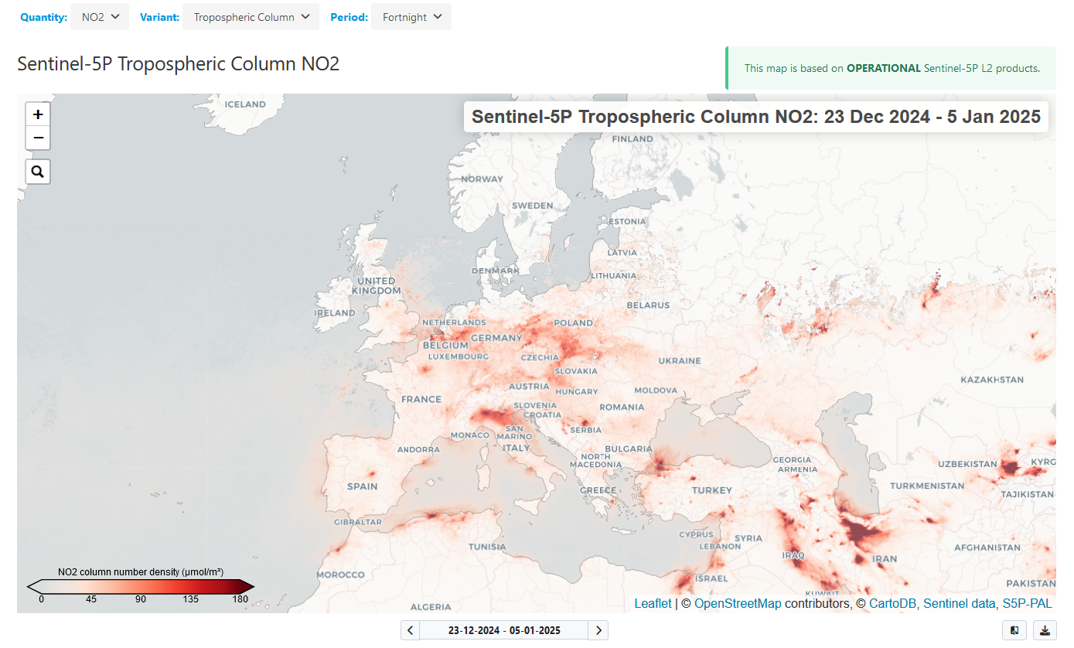
ISLA DE CALOR URBANO

https://yceo.yale.edu/research/global-surface-uhi-explorer
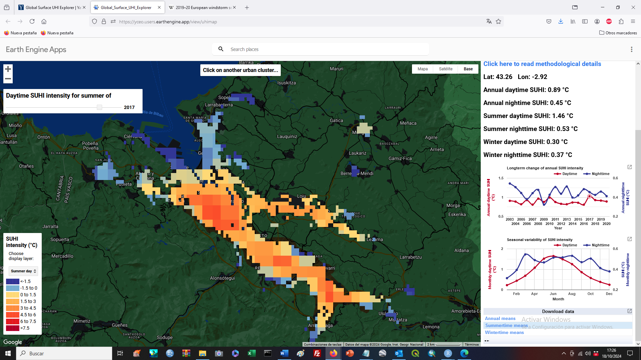

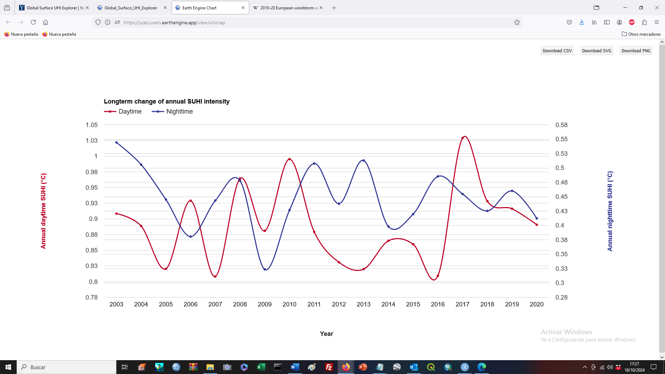
Sea Level Evaluation and Assessment Tool
https://sealevel.nasa.gov/sea-level-evaluation-tool
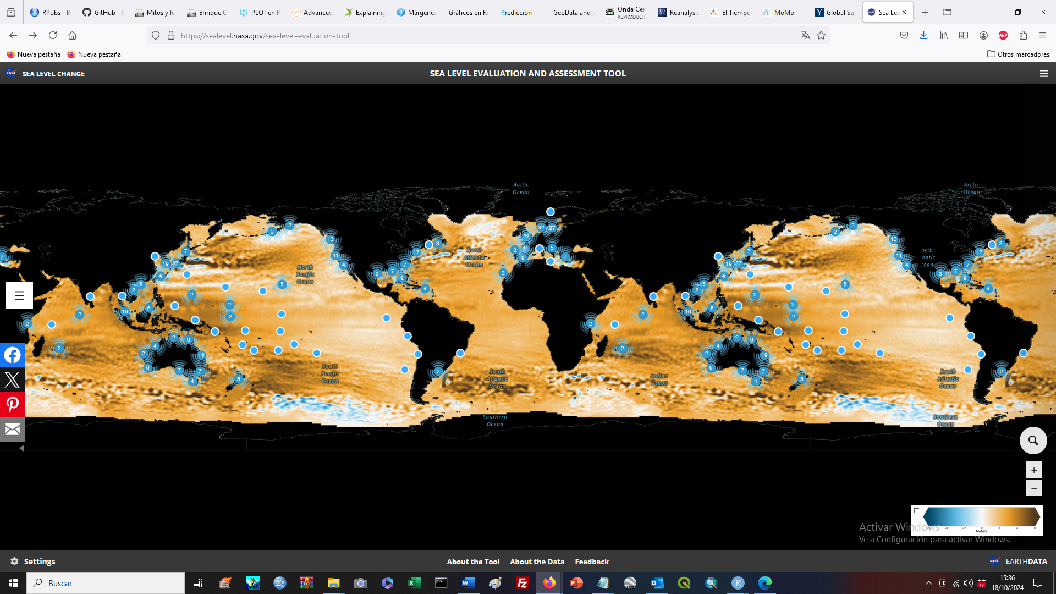

DATOS METEOROLÓGICOS BÁSICOS

https://era5.lobelia.earth/?lon=-73.60171875&lat=40.79385309638338&zoom=12

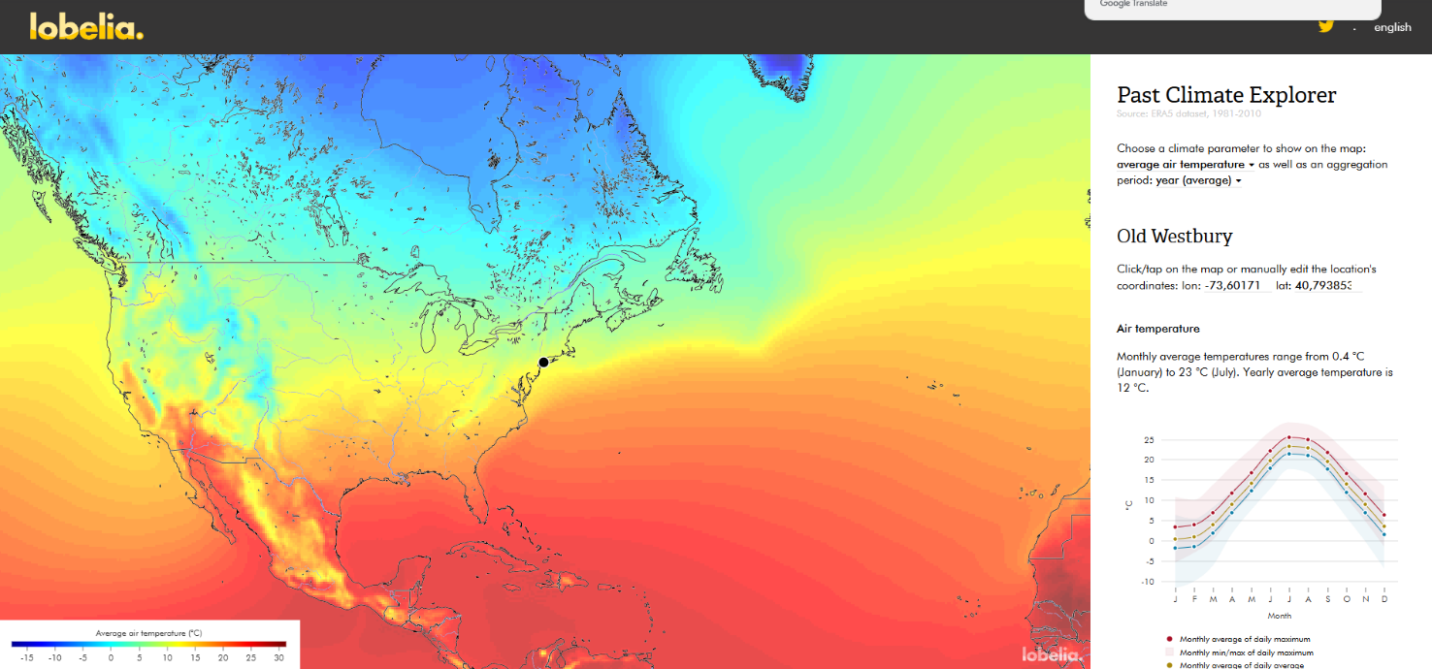

DIVULGAMETEO

https://www.divulgameteo.es/Biblioteca-meteorologica/

